
www.wellshaved.gr
Για να κάνετε τις παραγγελίες σας με την χρήση του εκπτωτικού κωδικού ΡΟΝ (αγγλικά, κεφαλαία γράμματα), παρακαλούμε ακολουθήστε τα παρακάτω βήματα:

- Επιλέξτε το προϊόν που θέλετε πατώντας ‘Στο καλάθι’ , στο κάτω μέρος του προϊόντος (παρακάτω εικόνα) :
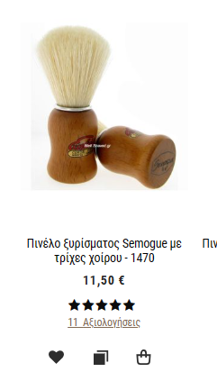

ή ‘ΠΡΟΣΘΗΚΗ ΣΤΟ ΚΑΛΑΘΙ’ δεξιά από το προϊόν, όταν είστε στις αναλυτικές πληροφορίες του προϊόντος (παρακάτω εικόνα):
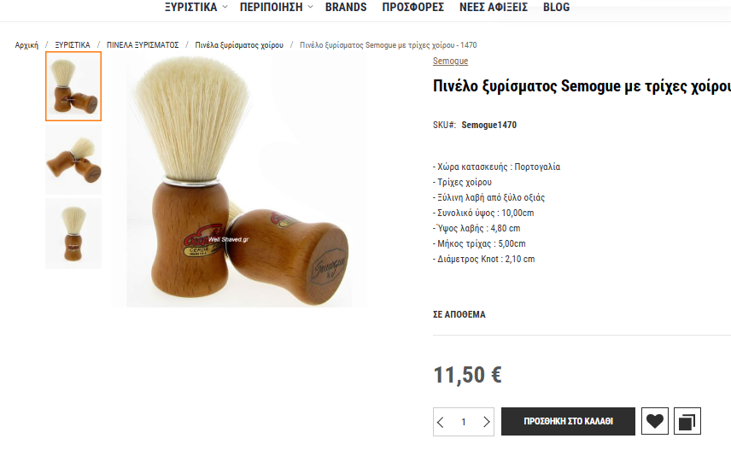

Μετά το ανωτέρω βήμα θα δείτε ενημερωτική εικόνα από το ‘Καλάθι’σας, ότι έχει προστεθεί ένα τεμάχιο (1)προϊόντος με τα στοιχεία και το κόστος του (παρακάτω εικόνα):
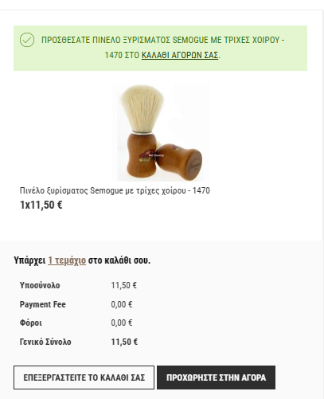
Επίσης, θα δημιουργηθεί το παρακάτω εικονίδιο που θα σας ενημερώνει για τον αριθμό των τεμαχίων στο καλάθι σας:
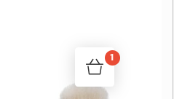

- Επιλέγετε όποιο άλλο προϊόν θέλετε , ακολουθώντας το παραπάνω βήμα 1.

- Επεξεργασία καλαθιού
α. Μπορείτε να επεξεργαστείτε το καλάθι σας πατώντας με τον κένσορατο εικονίδιο :
όπου θα εμφανιστεί αναλυτικά το καλάθι σας, ως ακολούθως:
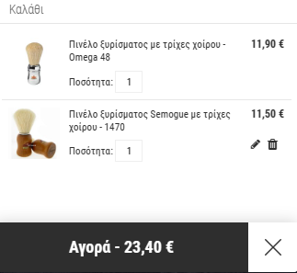
και έτσι μπορείτε να αυξήσετε ή να μειώσετε τις ποσότητες που έχετε στο καλάθι ή να διαγράψετε προϊόντα .

β. Μπορείτε να επεξεργαστείτε το καλάθι σας πατώντας το εικονίδιο στο επάνω δεξιά μέρος του siteτο εικονίδιο ‘καρότσι’ ή να προχωρήσετε στην αγορά των προϊόντων που έχετε επιλέξει:
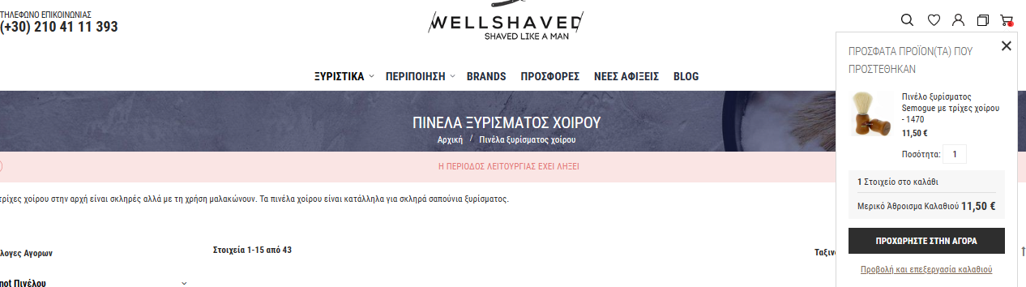

- Όταν έχετε επιλέξει τα προϊόντα που θέλετε και βλέπετε το Καλάθι σας αναλυτικά, στην συγκεκριμένη οθόνη μπορείτε να κάνετε τα ακόλουθα:
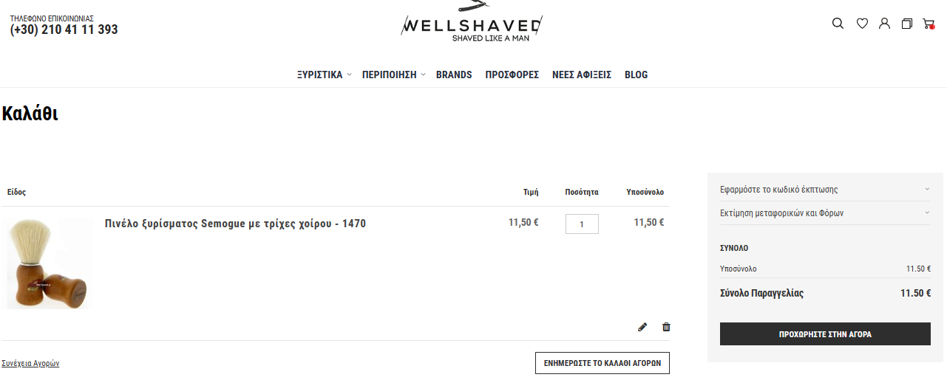

α.Να αυξήσετε ή να μειώσετε τα τεμάχια από κάθε προϊόν που παραγγείλατε, βάζοντας τον κένσορα στο πεδίο ποσότητα του κάθε προϊόντος και πατώντας ‘Ενημερώστε το καλάθι αγορών’.

β.Αν δεν θέλετε τελικά κάποιο προϊόν από το καλάθι σας, μπορείτε να το διαγράψετε τελείως από το καλάθι σας, πατώντας ‘Αφαίρεση είδους’, το εικονίδιο κάτω δεξιά , δίπλα στο στυλό.

γ. Πατώντας το πεδίο ‘ Εφαρμόστε κωδικό έκπτωσης’καταχωρώντας τον κωδικό: PON (κεφαλαία/αγγλικά γράμματα) και μετά το κουμπί ‘ΕΦΑΡΜΟΣΤΕ ΤΗΝ ΕΚΠΤΩΣΗ’ θα δείτε την έκπτωση στα είδη που έχετε στο καλάθι σας:
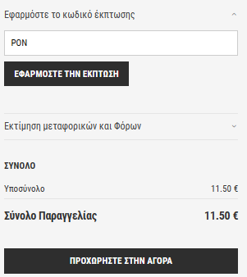
Αγγλικά κεφαλαία γράμματα
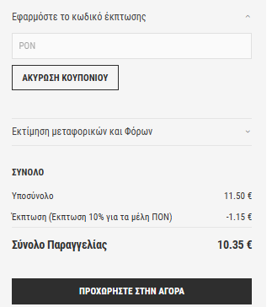

δ. Επίσης, μπορείτε να καταχωρίσετε τον ταχυδρομικό σας κωδικό και να δείτε το συνολικό κόστος της παραγγελίας σας, πριν προχωρήσετε στην ‘Αγορά’ του καλαθιού σας, πατώντας το κουμπί ‘Εκτίμηση μεταφορικών και Φόρων’:
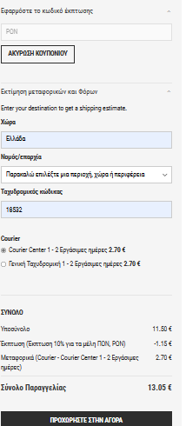

- Αφού έχετε ολοκληρώσει το Καλάθι σας και θέλετε να προχωρήσετε στην αγορά, τότε στην παραπάνω οθόνη πατάτε στο πεδίο ‘ΠΡΟΧΩΡΗΣΤΕ ΣΤΗΝ ΑΓΟΡΑ’και θα μεταφερθείτε στην ακόλουθη οθόνηγια να συμπληρώσετε τα στοιχεία σας και τον τρόπο πληρωμής:
α) Οθόνη κενή, με τα στοιχεία του καλαθιού μόνο: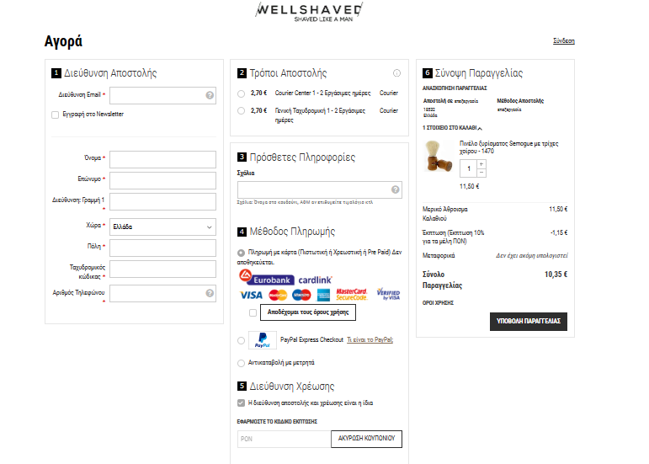
Βλέπετε τα στοιχεία της παραγγελίας σας συνοπτικά

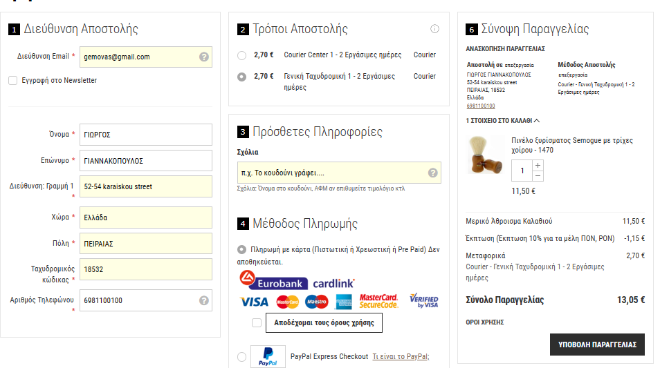
Μπορείτε και στο στάδιο αυτό να αλλάξετε ποσότητες

β) Στα στοιχεία υπ’αρ. 1 συμπληρώστε τα στοιχεία σας, ως ακολούθως:

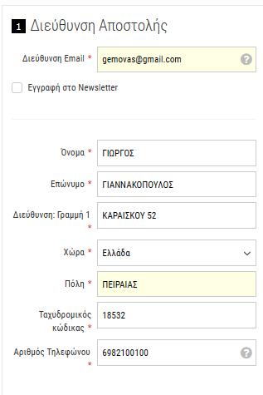
γ) Στα στοιχείαυπ’ αρ. 2, επιλέξτε την μεταφορική:
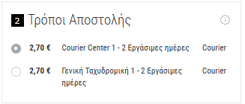
β) Στα στοιχείαυπ’αρ. 3πληκτρολογήστε οποιαδήποτε πληροφορία θέλετε για την παραγγελία σας:
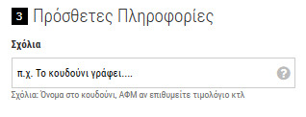

β) Στα στοιχεία υπ’αρ.4 επιλέξτε τον τρόπο πληρωμής:

i)Κάρτα (Πιστωτική/Χρεωστική/Prepaid)
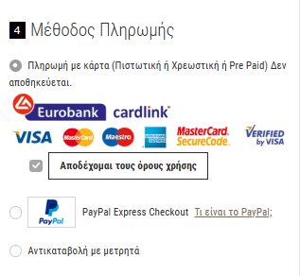
Αφού επιλέξετε την επιλογή πληρωμής με κάρτα θα μεταφερθείτε στο επόμενο στάδιο όπου σε ασφαλές περιβάλλον συναλλαγών θα δώσετε τα στοιχεία της κάρτας σας τα οποία δεν αποθηκεύονται για μελλοντική χρήση:
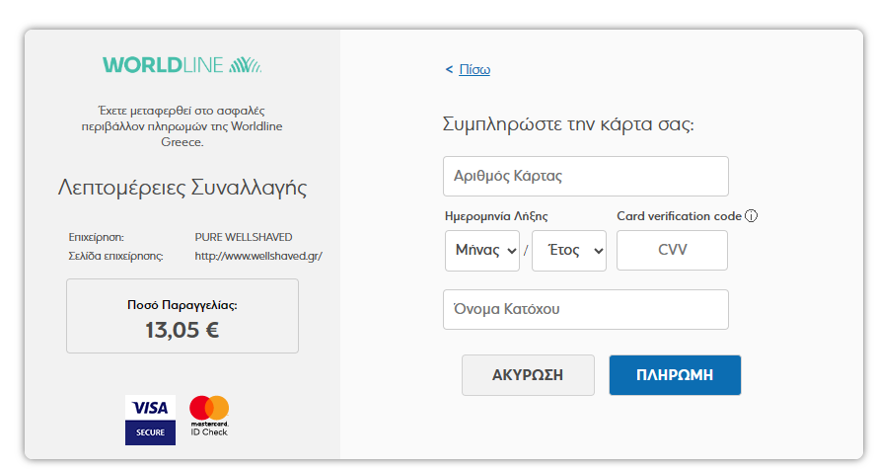

ii) Paypal – επιλέξτε την επιλογή Paypalκαι θα ‘ανοίξει’ η παρακάτω οθόνη:
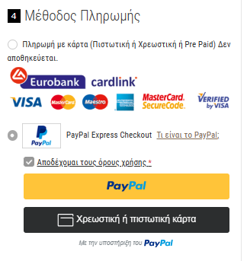
Όπου και πάλι μπορείτε να επιλέξετε πληρωμή με κάρτας και να συμπληρώσετε τα στοιχεία της κάρτας σας ή μέσωPaypal :
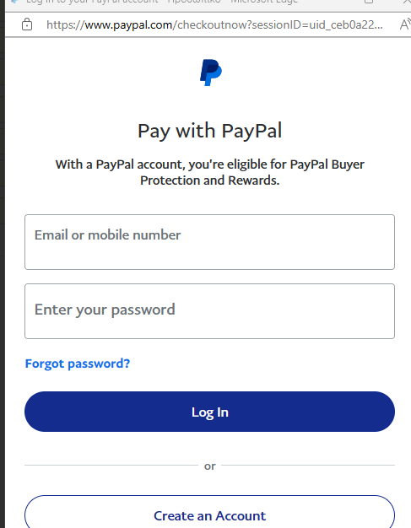

iii) Αντικαταβολή με μετρητά –επιλέξτε την μέθοδο αυτή και την‘Αποδοχή των όρων χρήσης’, όπως εμφανίζεται στην ακόλουθη εικόνα:
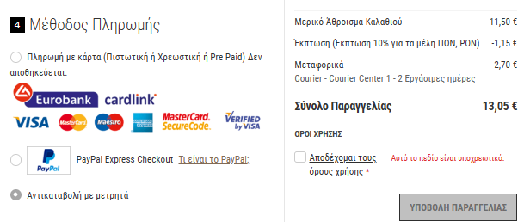

β) Στα στοιχεία υπ’ αρ. 5 επιλέξτε εάν θα είναι τα στοιχεία της χρέωσης ( απόδειξης ή τιμολογίου) ίδια με αυτά της διεύθυνσης αποστολής. Επίσης, εάν δεν το έχετε κάνει σε προηγούμενο στάδιο μπορείτε να βάλετε εδώ τον κωδικό έκπτωσης ΡΟΝ
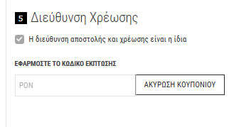

Εάν θέλετε διαφορετική Διεύθυνση Χρέωσης θα πατήσετε πάνω στο checkboxτο σήμα: vκαι θα ανοίξει η παρακάτω οθόνη:
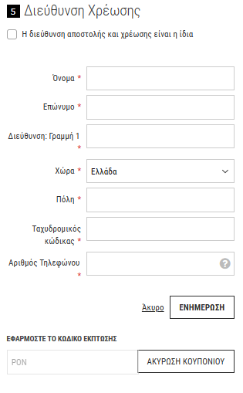

- Όταν ολοκληρώσετε τα στοιχεία που σας ζητούνται πατήστε το κουμπί ‘Υποβολή παραγγελίας’ (παρακάτω εικόνα).

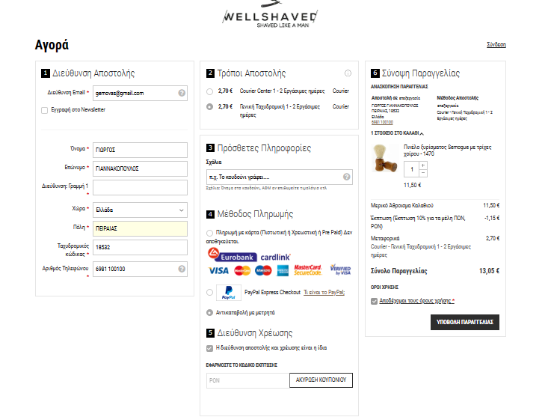

Μετά την υποβολή της παραγγελίας θα μεταφερθείτε στην παρακάτω οθόνη με την επιτυχή ολοκλήρωση της παραγγελίας σας:
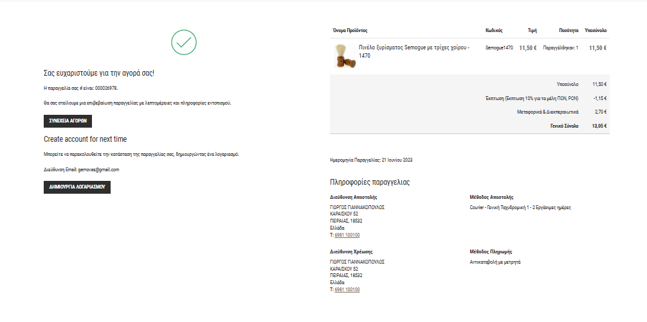

Επίσης, θα λάβετε ενημερωτικό emailτης παραγγελίας σας, όπως στην παρακάτω εικόνα:
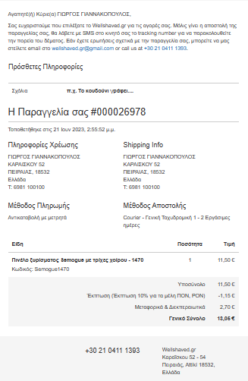

Για οποιαδήποτε απορία, διευκρίνηση ή πληροφορία θέλετε να μας δώσετε για την παραγγελία σας μπορείτε να επικοινωνήσετε μαζί μας ως ακολούθως:
Στοιχεία επικοινωνίας:
Ωράριο: Δευτέρα-Παρασκευή: 09.00 –18.30, Σάββατο: 09.00 – 15.00
Τηλέφωνο: 210 41 11 393
Site: www.wellshaved.gr
Email: wellshaved.gr@gmail.com
Διεύθυνση: Καραΐσκου 52-54, 185 32 Πειραιάς

